Descarga de fraudes VisaTC40
Se ingresa a la web: https://gvol.visaonline.com/login/alternate-auth?culture=en-us
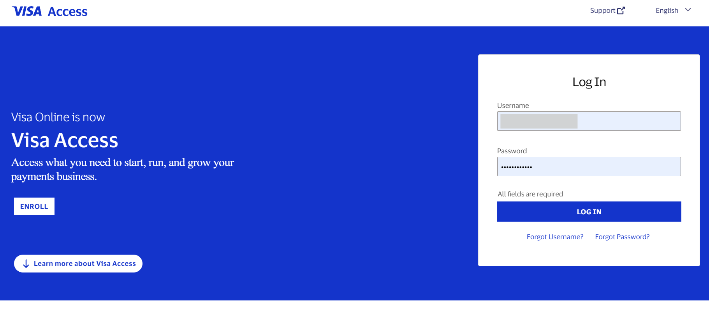
Se escoge el servicio: Visa Analytics Platform
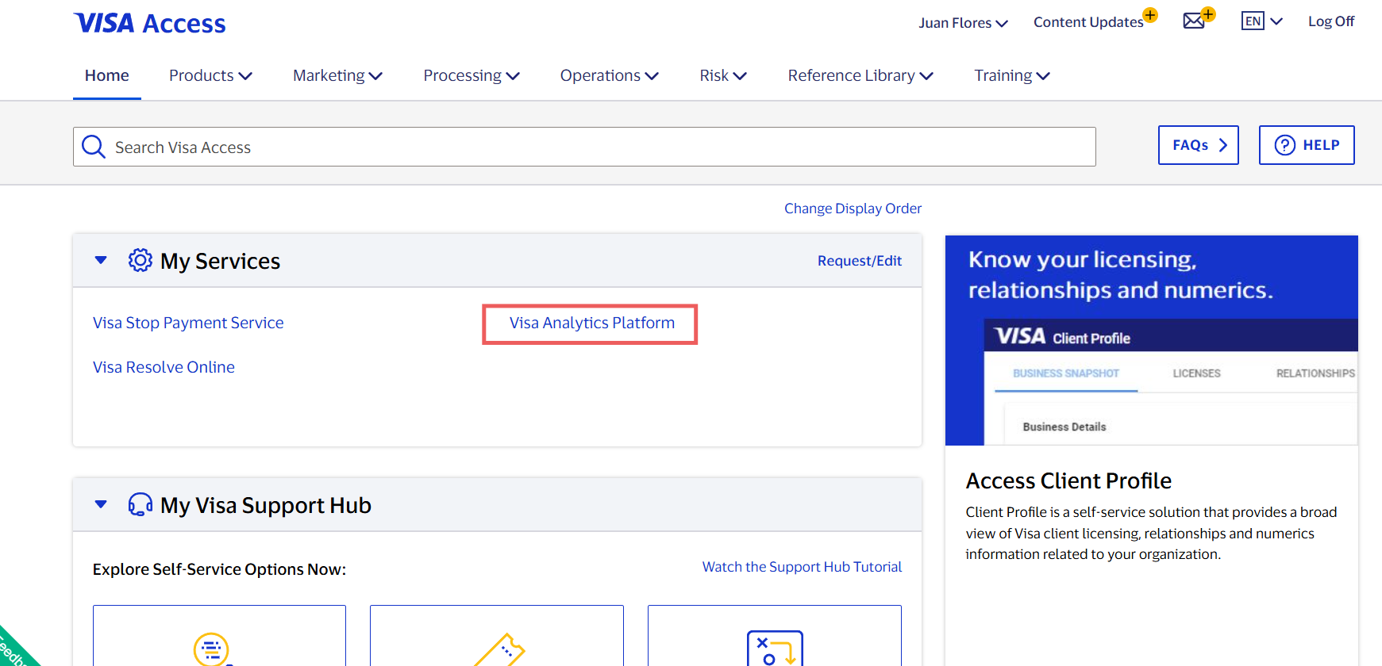
Solicita un token de seguridad, que llega al correo registrado en el usuario.
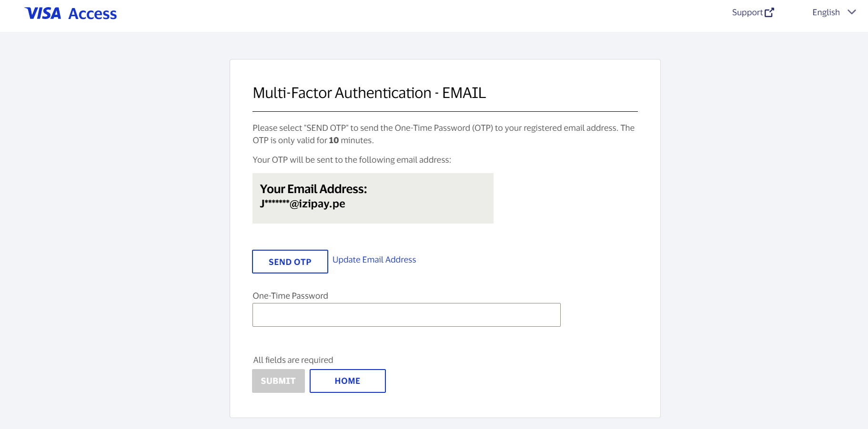
Ingresa a New Analysis >TC40 Details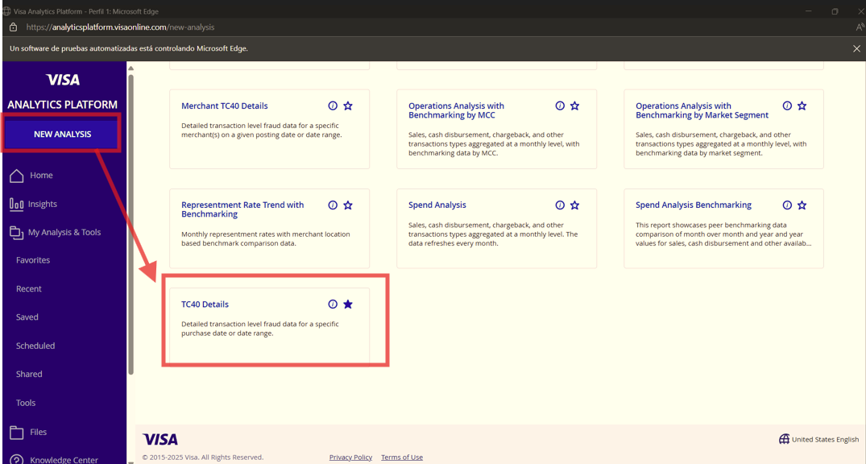
Luego opción Fraud Post Date, después se escoge el rango de las fechas del reporte

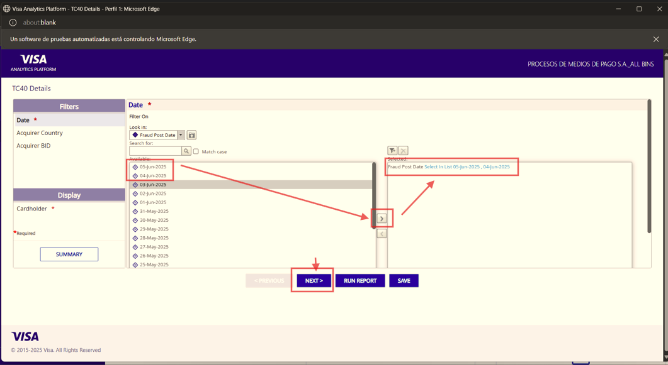
Luego se da Next
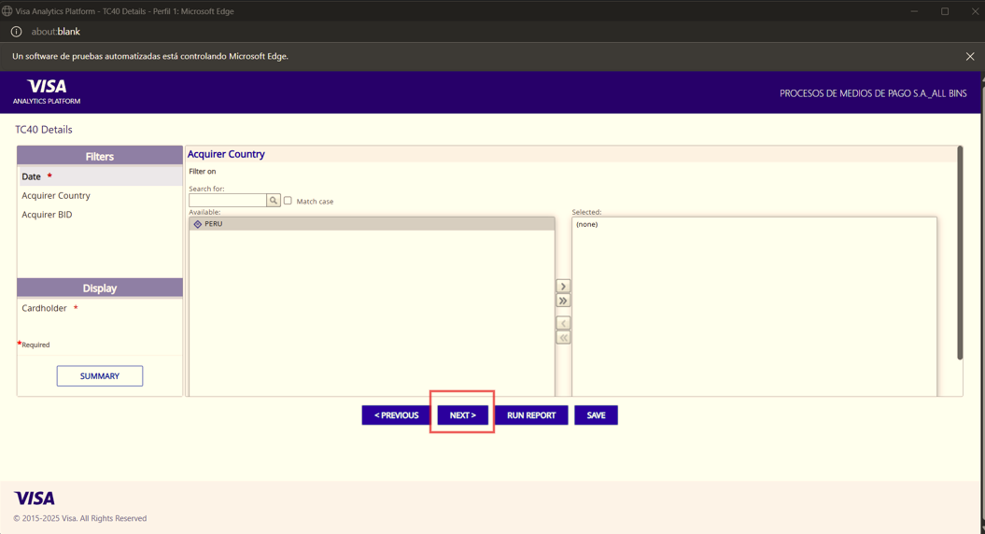
Luego se da Next
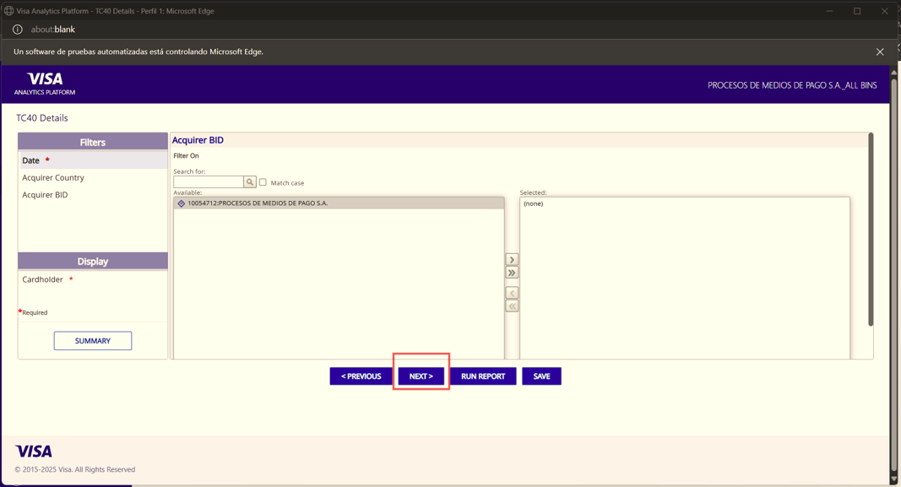
Luego se escoge la opcion Card Account Number Masked
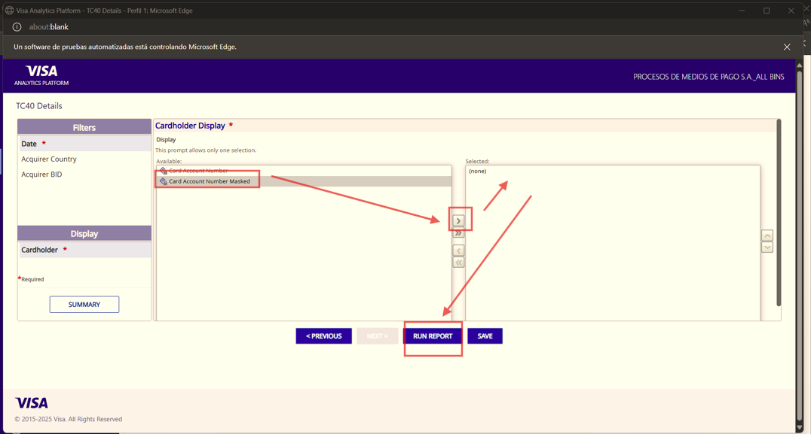
Luego se da en la opcion para descargar en excel
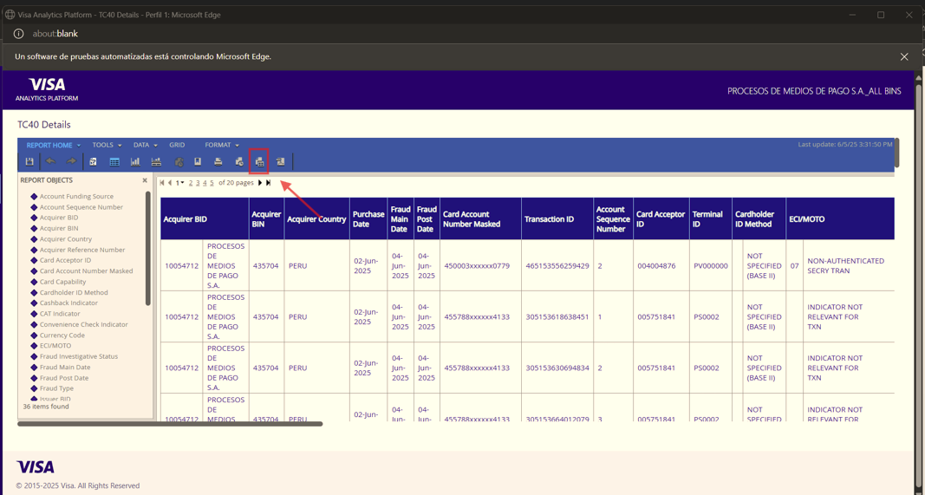
Se descarga el reporte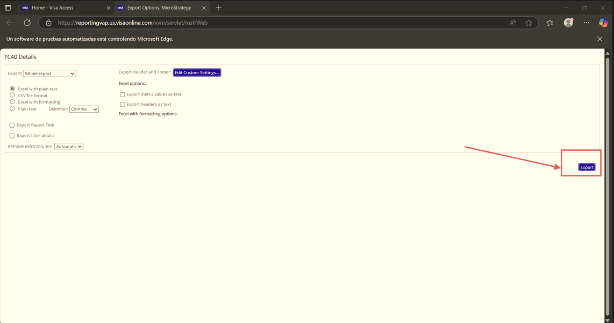

Descarga de fraudes Safe
Llegan via correo del área de Prevención de Fraude del gerente David Escajadillo

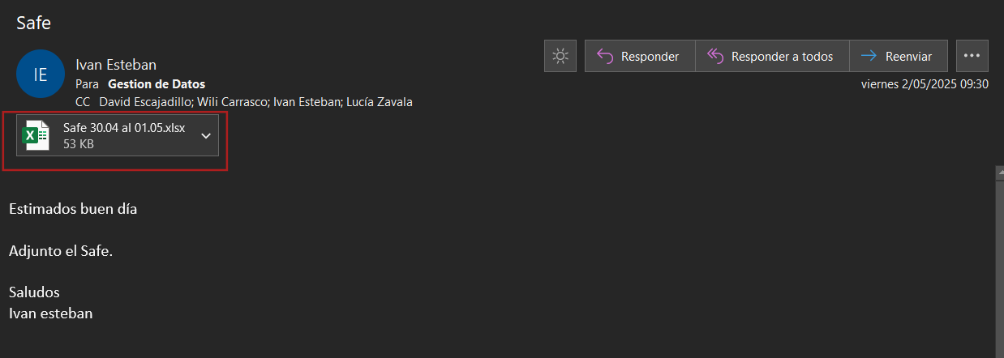

Proceso de Visa TC40 - Safe
Se cargan ambos archivos TC40 y Safe en esta plantilla.
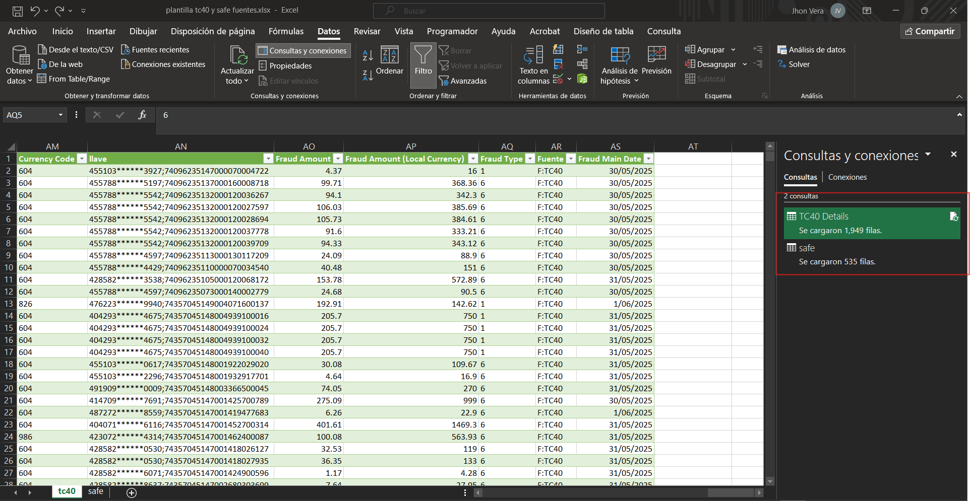
Previamente se hacen limpieza a la data, primero para la data de TC40

= Excel.Workbook(File.Contents("\\mc0816\05 Gestion de Informacion\8. TC40\TC40 Details_30052025 al 01062025.xlsx"), null, true)
= Origen{[Item="TC40 Details",Kind="Sheet"]}[Data]
= Table.Skip(#"TC40 Details_Sheet",1)
= Table.Skip(#"Filas superiores quitadas",1)
= Table.Skip(#"Filas superiores quitadas1",1)
= Table.Skip(#"Filas superiores quitadas2",1)
= Table.Skip(#"Filas superiores quitadas3",1)
= Table.PromoteHeaders(#"Filas superiores quitadas4", [PromoteAllScalars=true])
= Table.TransformColumnTypes(#"Encabezados promovidos1",{{"Acquirer Reference Number", type text}})
= Table.TransformColumnTypes(#"Encabezados promovidos1",{{"Acquirer Reference Number", type text}})
= Table.ReplaceValue(#"Valor reemplazado"," ","",Replacer.ReplaceText,{"Fraud Main Date"})
= Table.TransformColumnTypes(#"Valor reemplazado1",{{"Fraud Main Date", type date}})
= Table.ReplaceValue(#"Tipo cambiado2","x","*",Replacer.ReplaceText,{"Card Account Number Masked"})
= Table.AddColumn(#"Valor reemplazado2", "llave", each [Card Account Number Masked]&";"&[Acquirer Reference Number])
= Table.AddColumn(#"Personalizada agregada", "Fuente", each "F:TC40")
= Table.RemoveColumns(#"Personalizada agregada1",{"Card Account Number Masked", "Acquirer Reference Number"})
= Table.RemoveLastN(#"Columnas quitadas1",2)
= Table.ReorderColumns(#"Filas inferiores quitadas",{"Acquirer BID", "Column2", "Acquirer BIN", "Acquirer Country", "Purchase Date", "Fraud Post Date", "Transaction ID", "Account Sequence Number", "Card Acceptor ID", "Terminal ID", "Cardholder ID Method", "Column14", "ECI/MOTO", "Column16", "POS Entry Mode", "Column18", "POS Terminal Capability", "Column20", "CAT Indicator", "Column22", "Cashback Indicator", "Transaction ID Exclusion Reason", "Card Capability", "Issuer BID", "Column27", "Issuer BIN", "Issuer Country", "Merchant Category Code", "Column32", "Merchant Name Raw", "Merchant Name", "Merchant City", "Merchant Country", "Notification Code", "Column39", "Account Funding Source", "Convenience Check Indicator", "Fraud Investigative Status", "Currency Code", "llave", "Fraud Amount", "Fraud Amount (Local Currency)", "Fraud Type", "Fuente", "Fraud Main Date"})
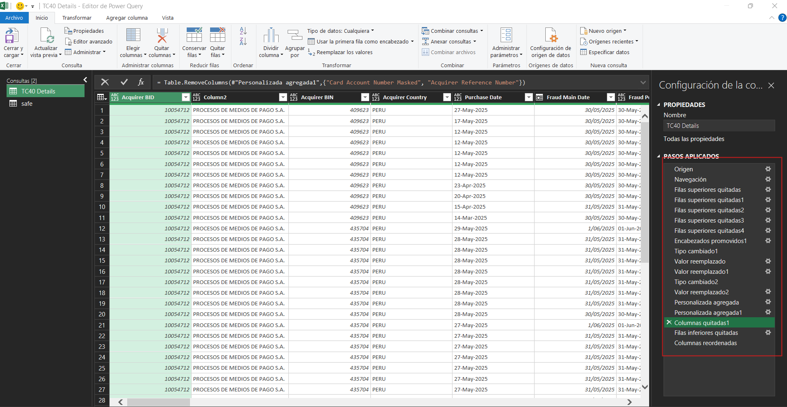
Se hacen limpieza a la data, luego a Safe
= Excel.Workbook(File.Contents("\\mc0816\05 Gestion de Informacion\7. Capacitaciones\Carga_Fruades\safe\SAFE 25042025al01052025.xlsx"), null, true)
= Origen{[Item="1. Transaction Details - Suc...",Kind="Sheet"]}[Data]
= Table.Skip(#"1. Transaction Details - Suc..._Sheet",1)
= Table.Skip(#"Filas superiores quitadas",1)
= Table.Skip(#"Filas superiores quitadas1",1)
= Table.PromoteHeaders(#"Filas superiores quitadas2", [PromoteAllScalars=true])
= Table.AddColumn(#"Encabezados promovidos", "llave", each [Card Number]&";"&[Acquirer Reference Number])
= Table.ReorderColumns(#"Personalizada agregada",{"Date (Entered Date)", "Fraud Type", "Card Number", "Acquirer Reference Number", "llave", "US Trans Amount", "Transaction Amount"})
= Table.AddColumn(#"Columnas reordenadas", "Fuente", each "F:Safe")
= Table.AddColumn(#"Personalizada agregada1", "Personalizado", each Text.Start([Fraud Type],2))
= Table.TransformColumnTypes(#"Personalizada agregada2",{{"Personalizado", Int64.Type}})
= Table.ReorderColumns(#"Tipo cambiado1",{"Fraud Type", "Card Number", "Acquirer Reference Number", "llave", "US Trans Amount", "Transaction Amount", "Personalizado", "Fuente", "Date (Entered Date)"})
= Table.RemoveColumns(#"Columnas reordenadas1",{"Fraud Type", "Card Number", "Acquirer Reference Number", "US Bill Amount", "Bill Amount"})
= Table.ReorderColumns(#"Columnas quitadas1",{"Transaction ID", "Date (Transaction Date)", "Issuer", "Acquirer", "Status", "Audit Control Number", "Fraud Subtype", "Card Product Code", "Date (Post Date)", "Transaction Currency Code", "Date (Settle Date)", "Billing Currency Code", "Merchant Name", "Merchant City Name", "Merchant Country Code", "Merchant State Code", "Merchant Province Code", "Merchant Postal Code", "Merchant ID", "MCC", "Auth Response Code", "POS Entry Mode Code", "Terminal ID", "Chargeback Code", "Trace ID", "Terminal Attendance Code", "Card Present Type Code", "Terminal Capability Code", "Electronic Commerce Indicator", "CVC Code", "Date (Fraud Report Date)", "Account Device Code", "Secure Code", "Program Protocol", "Directory Server ID", "Token PAN Num", "MC Built", "Submission Type", "Banknet Reference Number", "Billing Currency Exponent", "Cardholder Presence Code", "CAT Level Code", "Payment Transaction Type Code", "Switch Serial ID", "Terminal Operating Environment Code", "Transaction Currency Exponent", "Transaction Type", "llave", "US Trans Amount", "Transaction Amount", "Personalizado", "Fuente", "Date (Entered Date)"})
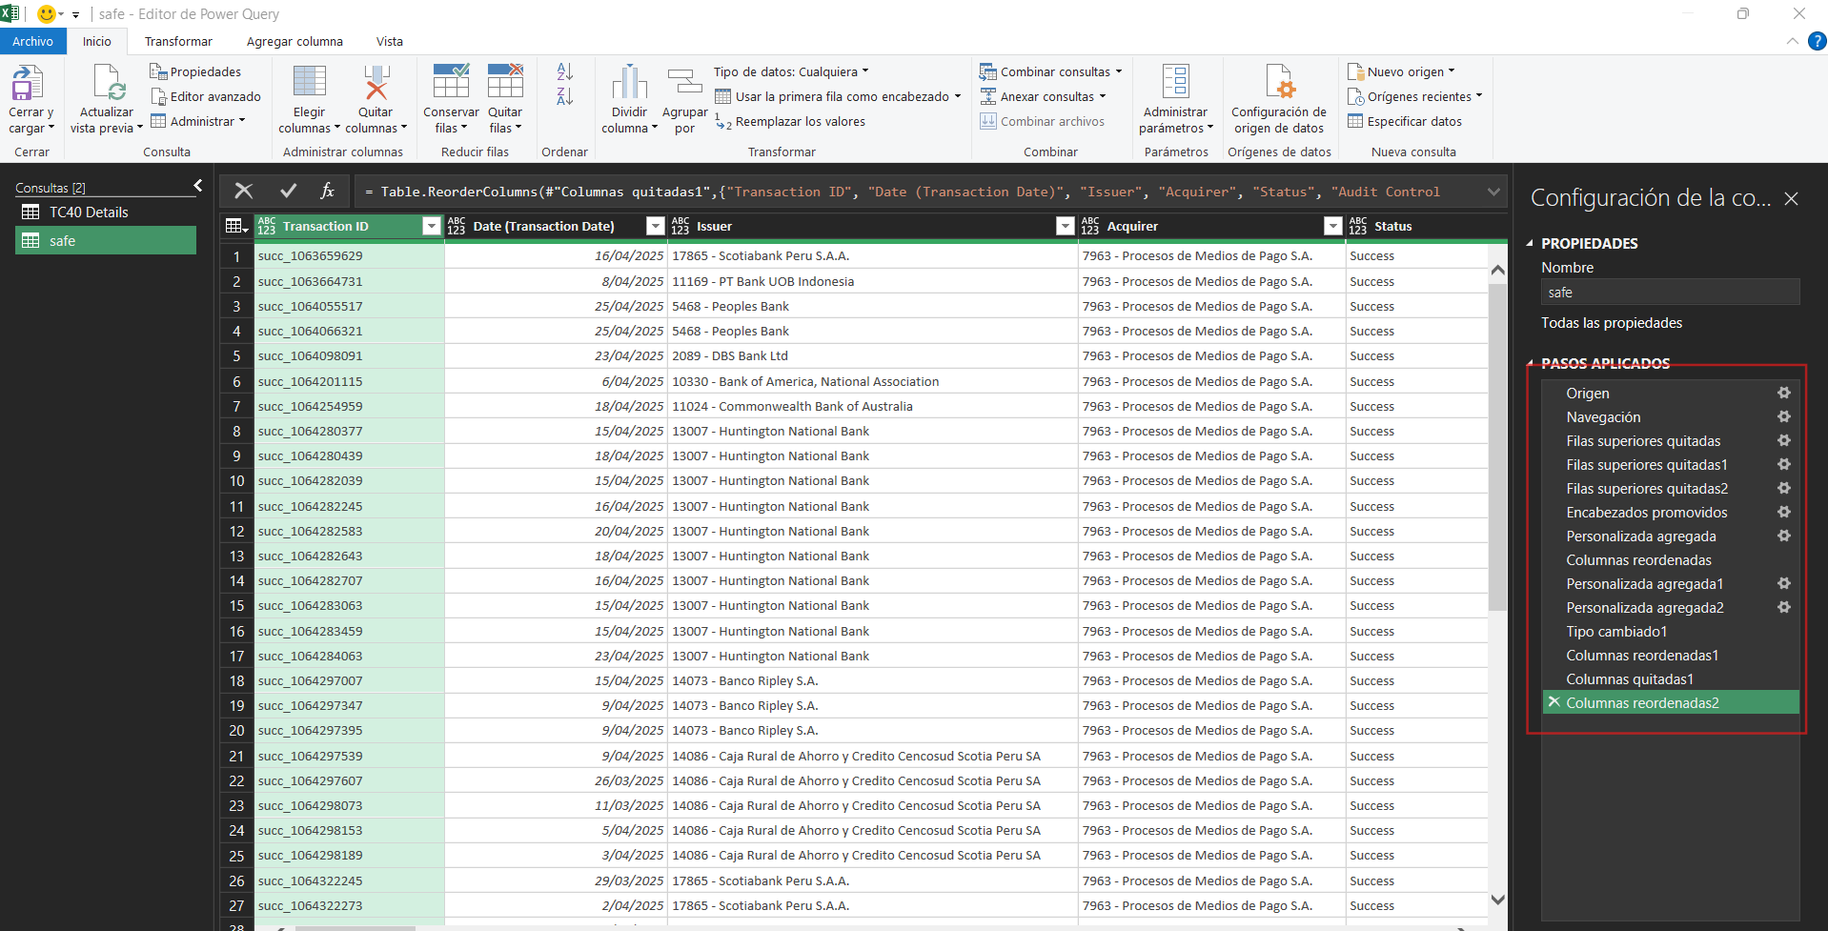
Luego se toman las ultimas 6 columnas:
TC40: llave,Fraud Amount,Fraud Amount (Local Currency),Fraud Type,Fuente,Fraud Main Date
Safe: llave,US Trans Amount,Transaction Amount,Personalizado,Fuente,Date (Entered Date)
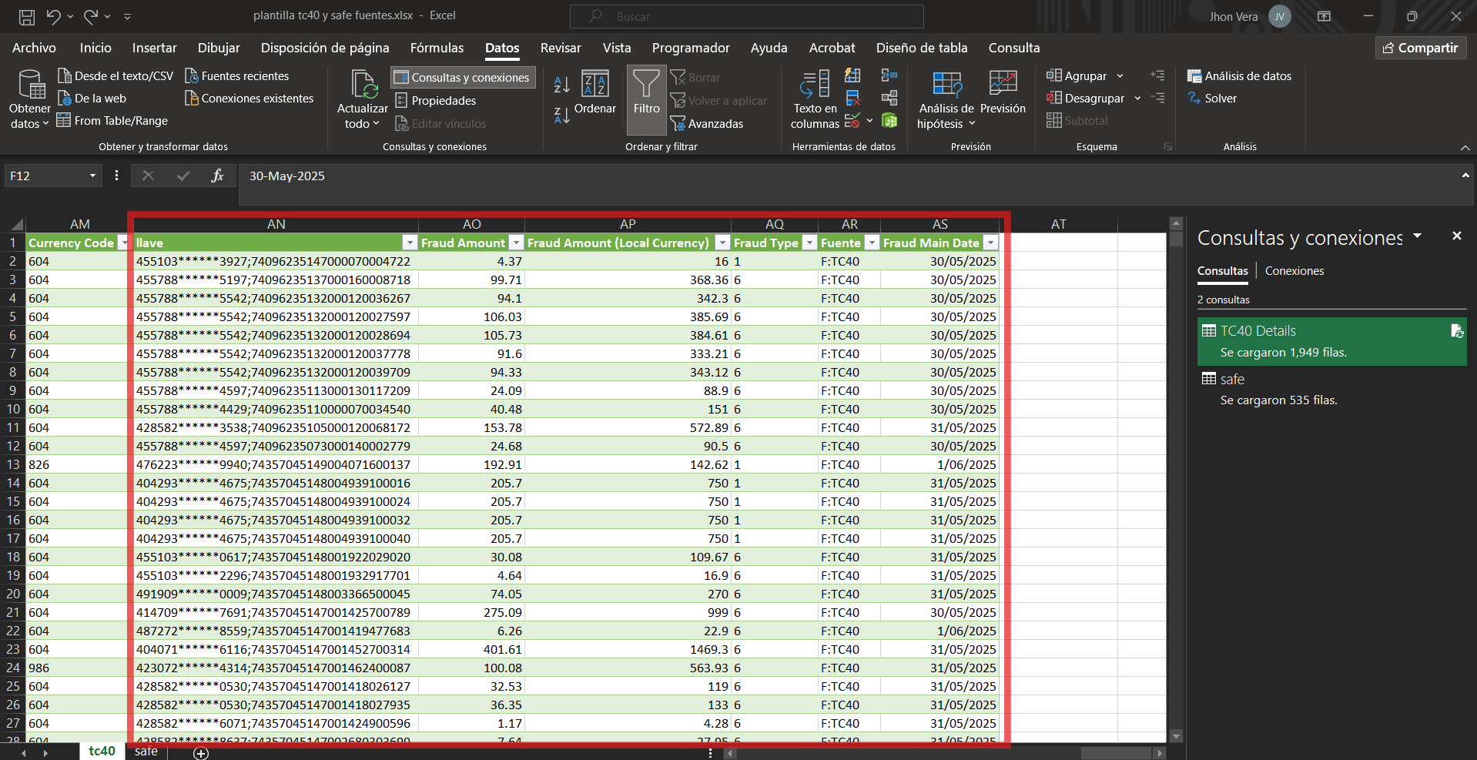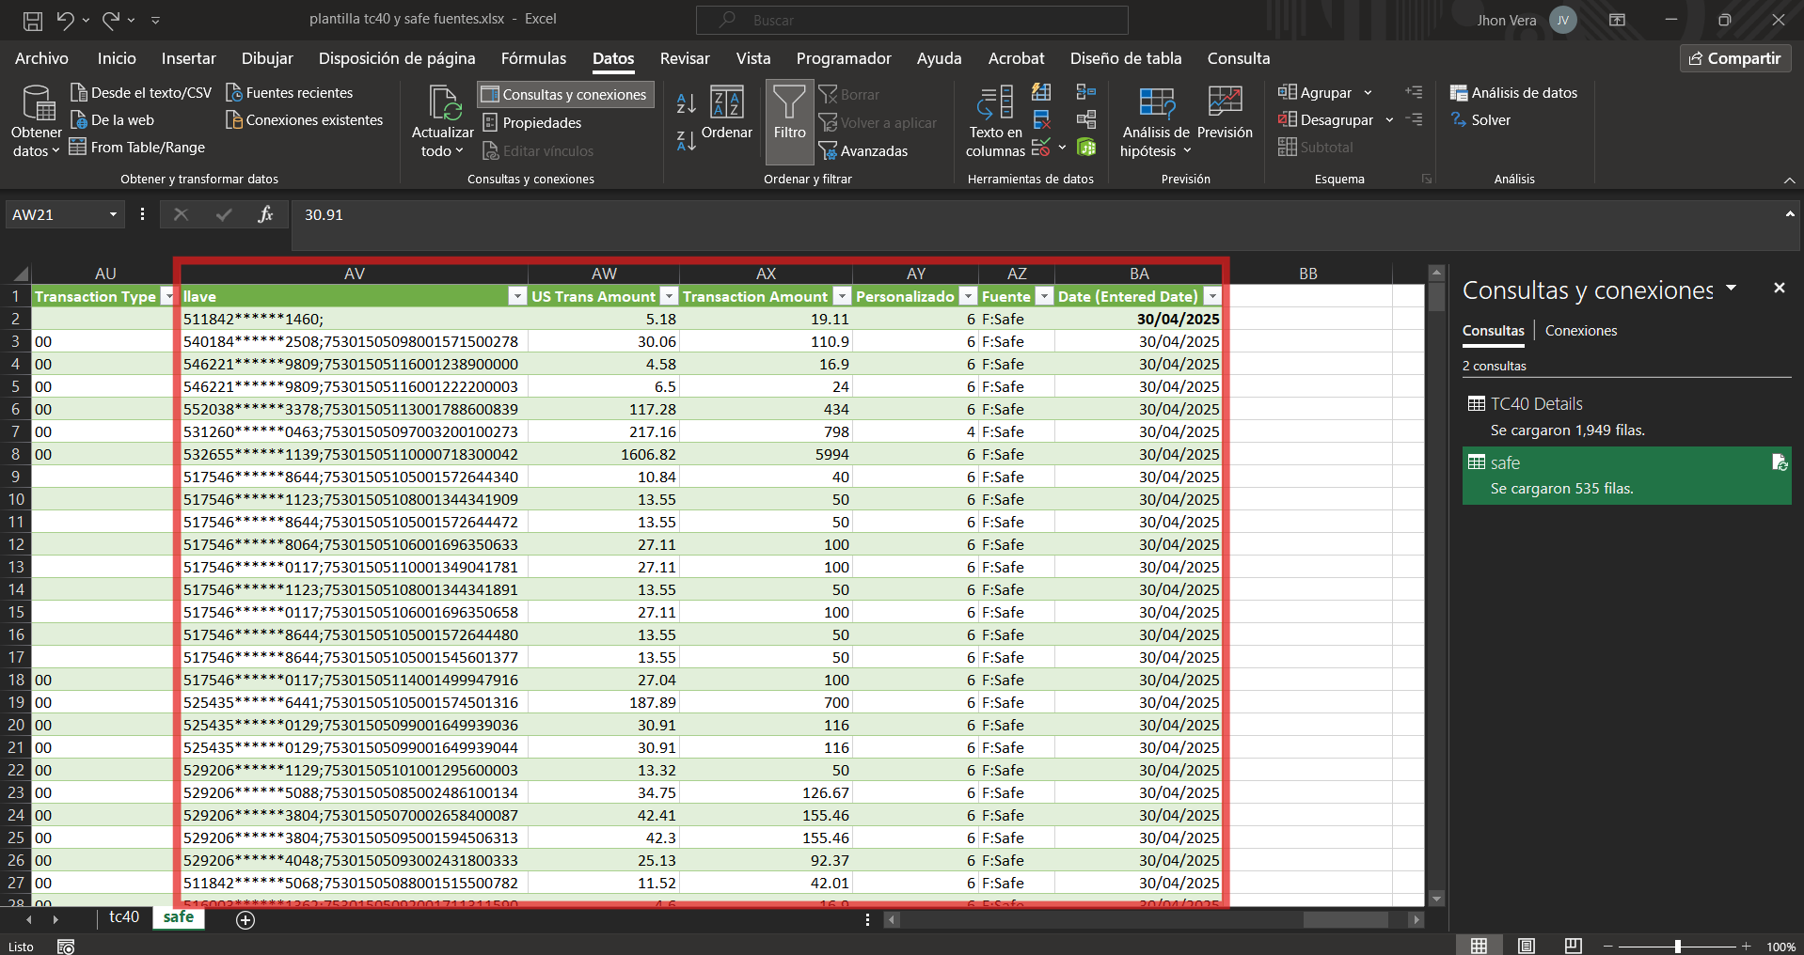
Y se copian a otra hoja, una encima de la otra (primero tc40 y debajo safe)
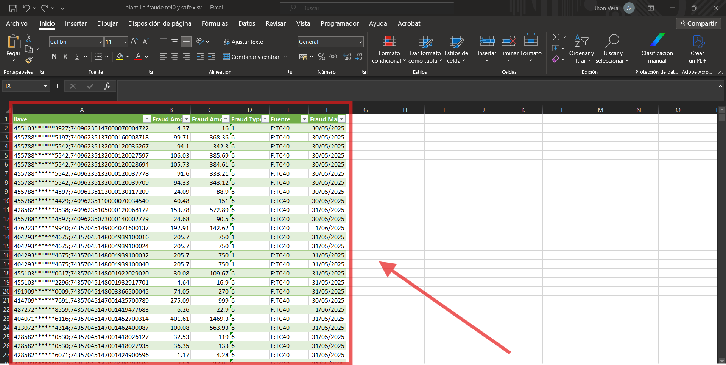
Luego se copia los valores de la columna llave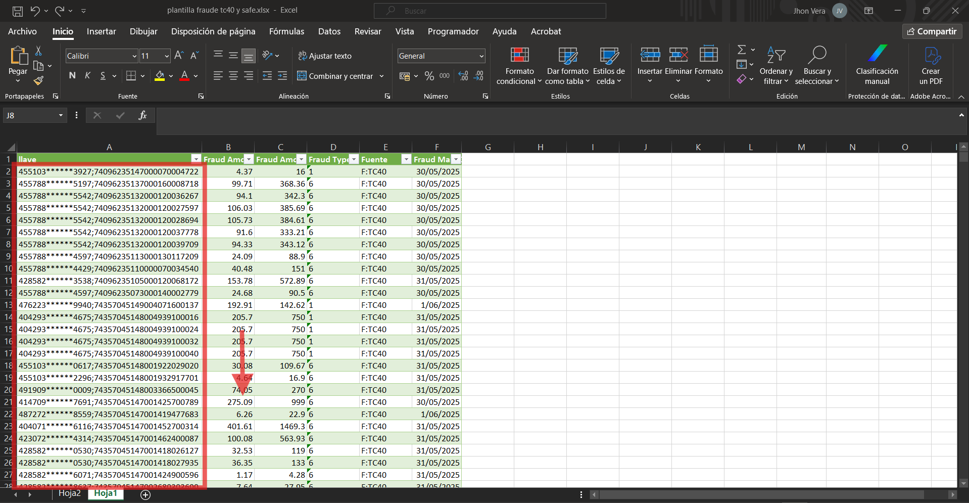
Se copia a un archivo con este formato ARD_SAFE_YYYYMMDD.csv (La fecha del dia de ayer), teniendo en cuenta que solo la primera fila siempre se repite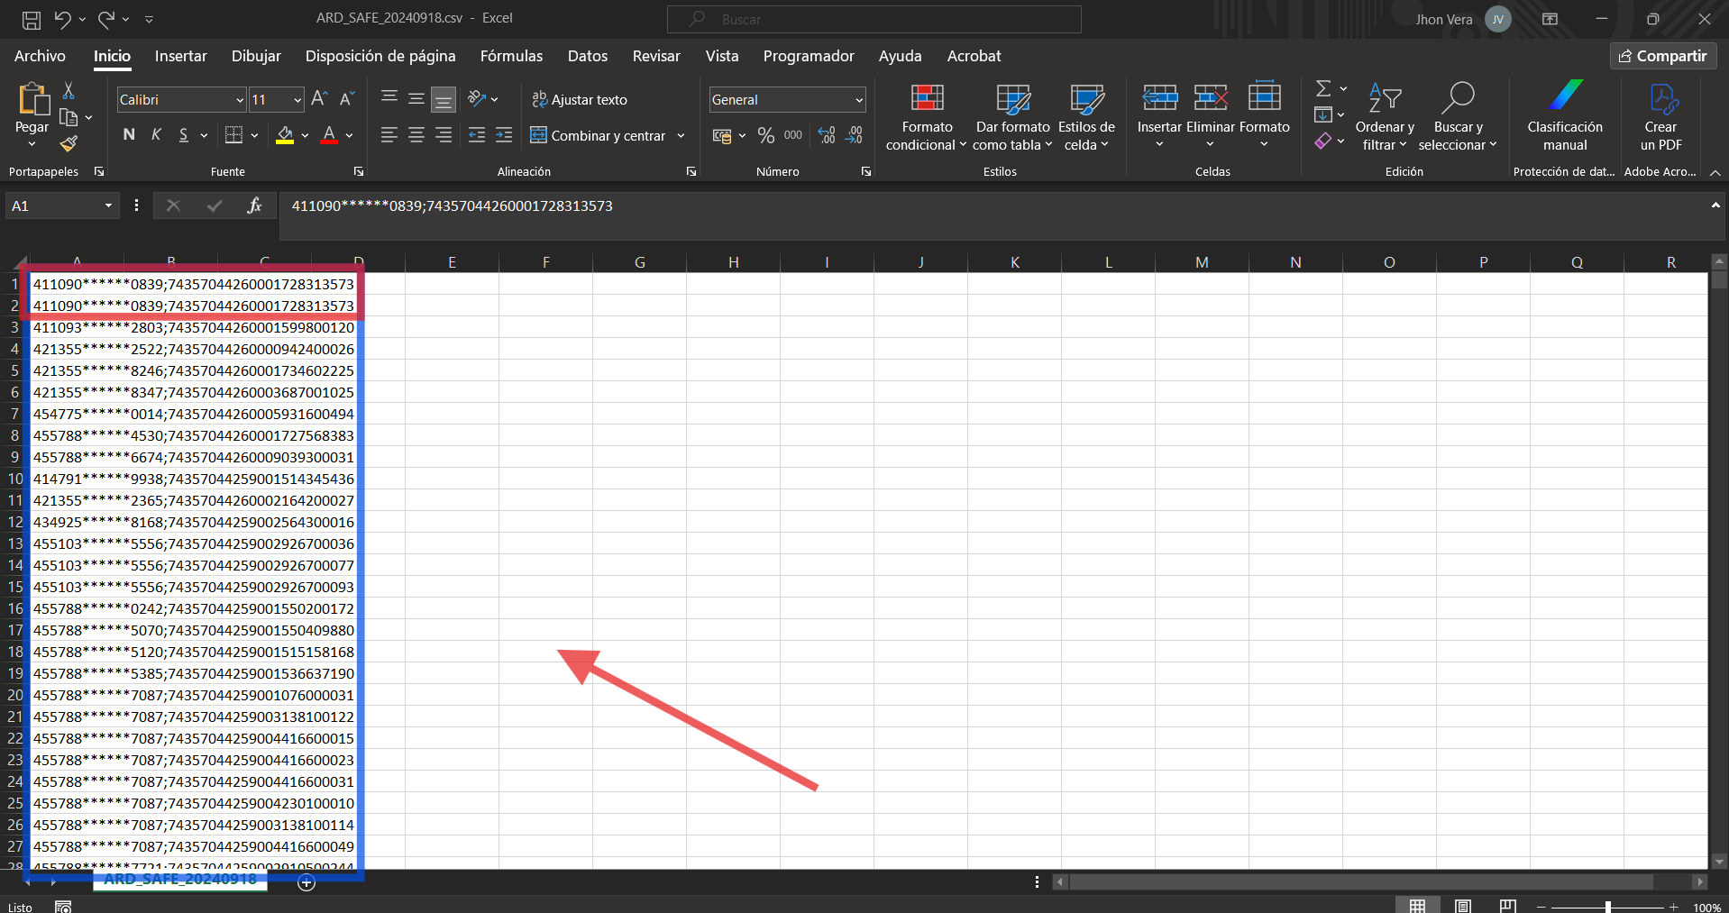
Se guarda en la ruta \\mc0016\FTPTRANSFER\Interno\RIESGOS\ARD\in, que usara el AS400 despues. Se ingresa a AS400, opcion MC105, opcion 13 (Procesamiento de ARD SAFE) , y colocamos la fecha del dia ayer y le damos Procesar.
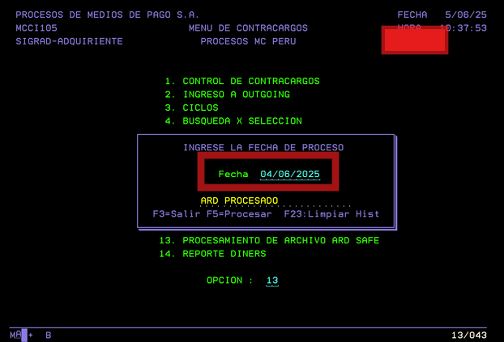
Se genera un archivo ARD_SAFE_PROCESSED_YYYYMMDD.csv en la ruta \\MC0014\ReporteYYYY\MM\DD\MCPERU_PCI , la fecha de ayer siempre.
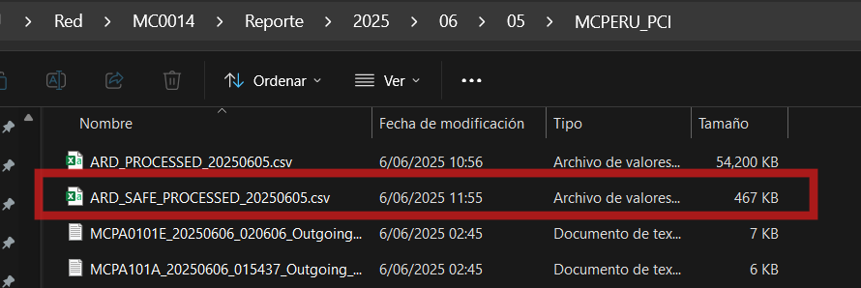
Se carga este archivo en un Excel.
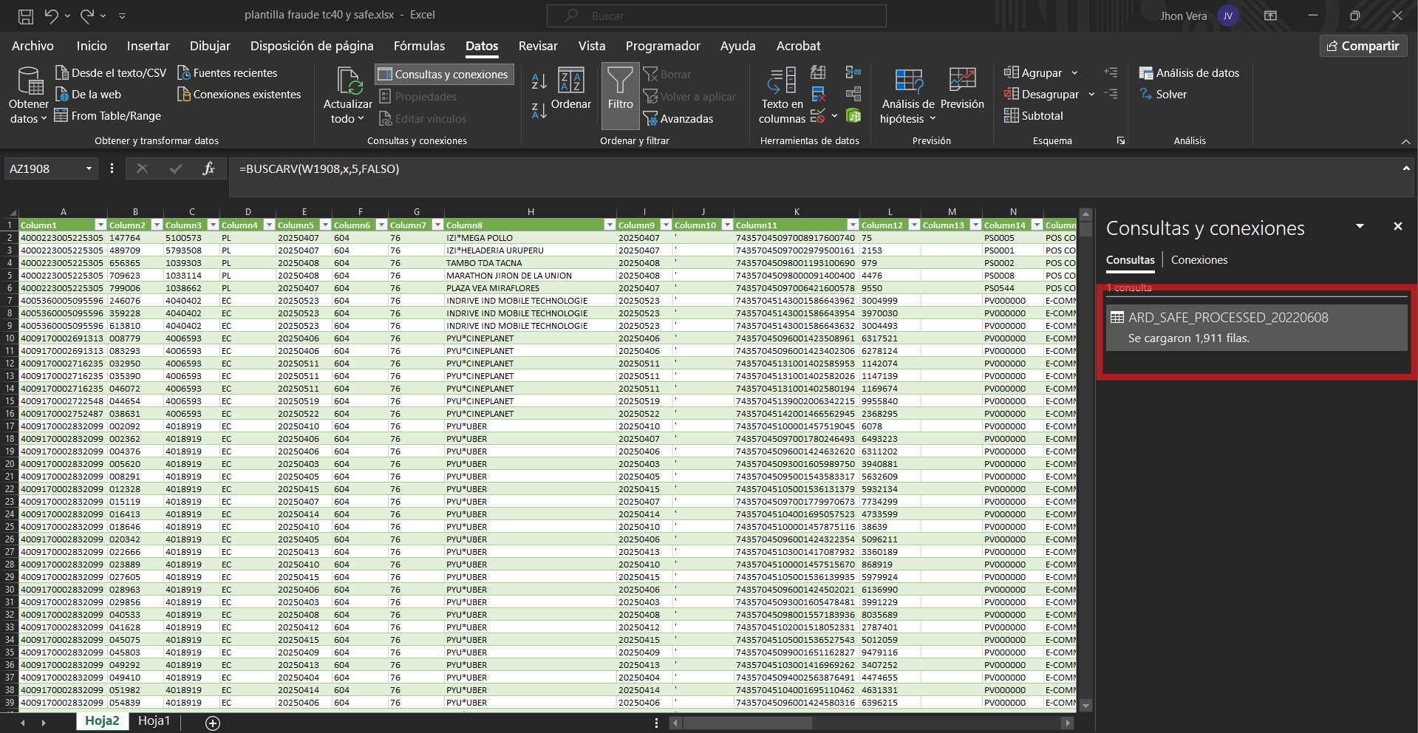
Se hacen estas tranformaciones:
= Csv.Document(File.Contents("\\MC0014\Reporte\2025\06\05\MCPERU_PCI\ARD_SAFE_PROCESSED_20250605.csv"),[Delimiter=";", Columns=21, Encoding=1252, QuoteStyle=QuoteStyle.None])
= Table.ReplaceValue(Origen,"'","",Replacer.ReplaceText,{"Column11"})
= Table.ReplaceValue(#"Valor reemplazado","'","",Replacer.ReplaceText,{"Column1"})
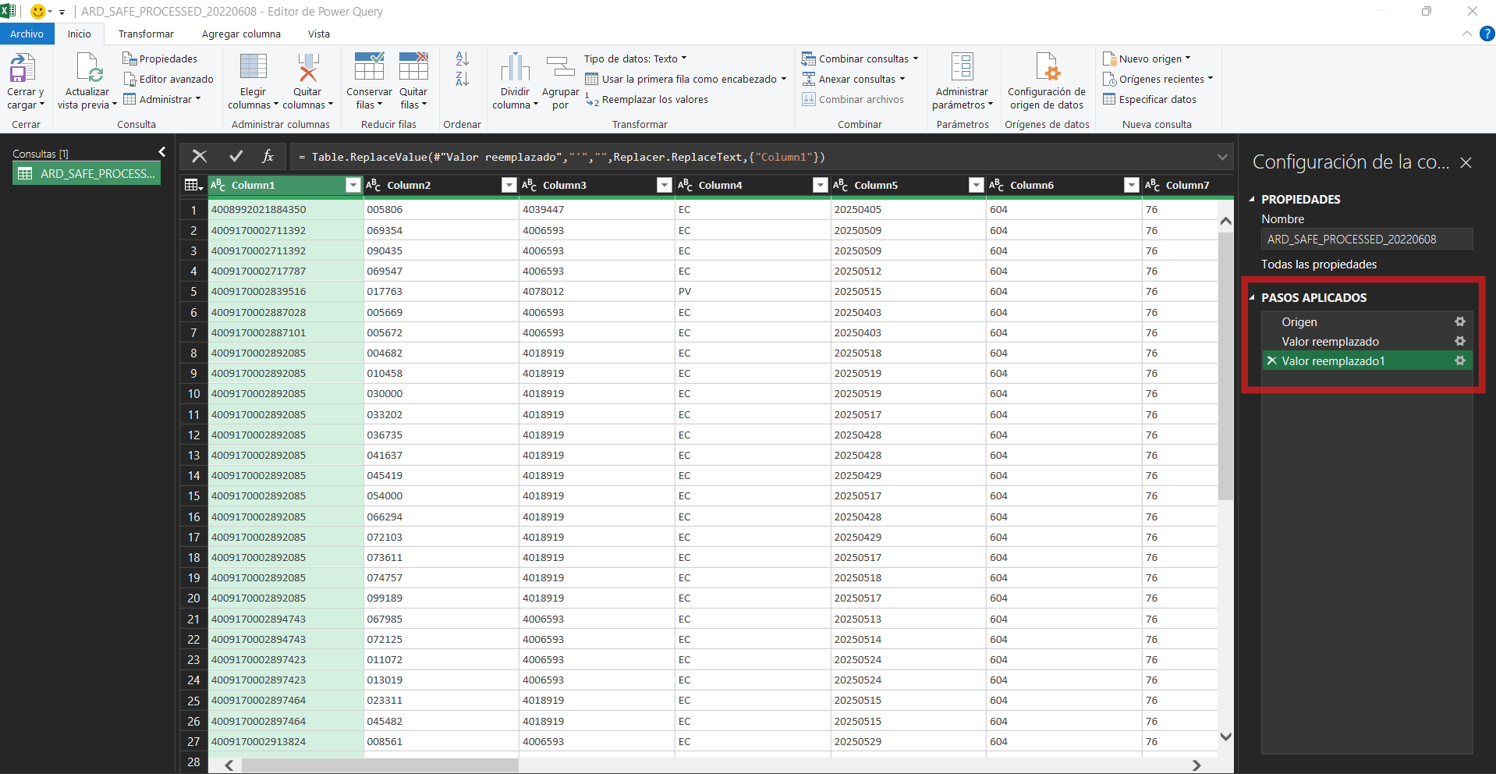
Se crea una columna que tiene esta estructura:
=CONCATENAR(IZQUIERDA(ARD_SAFE_PROCESSED_20220608[@Column1],6),"******",DERECHA(ARD_SAFE_PROCESSED_20220608[@Column1],4),";",ARD_SAFE_PROCESSED_20220608[@Column11])
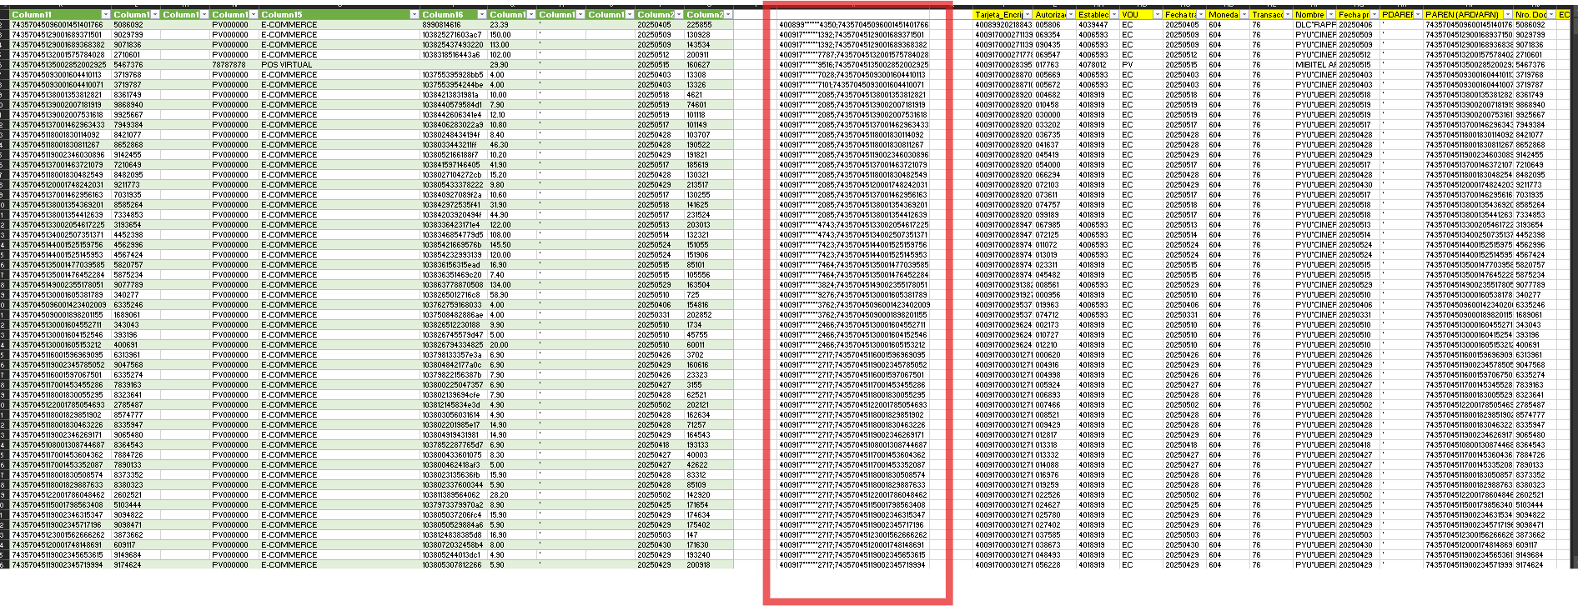
Y estas columnas para el archivo final:
Tarjeta_Encriptada, Autorizacion, Establecimiento, VOU, Fecha transacción, Moneda, Transaccion Nombre comer Fecha proceso ,PDARER, PAREN (ARD/ARN), Nro. Documento, ECOM ,Terminal ,Entry mode, Referencia ,Importe ,ID_Transaction ,Aprobado por, Fecha, Hora, Bin, Sufix, Fecha_Carga, Monto, Importe_Soles ,Tipo_Fraude ,Fuente

Que usan la hoja de datos consolidado de las 6 columnas originales de las fuentes:
TC40: llave,Fraud Amount,Fraud Amount (Local Currency),Fraud Type,Fuente,Fraud Main Date
Safe: llave,US Trans Amount,Transaction Amount,Personalizado,Fuente,Date (Entered Date)

Luego se empieza a llenar de esta forma:
Tarjeta_Encriptada | =LIMPIAR('plantilla fraude tc40 y safe.xlsx'!ARD_SAFE_PROCESSED_20220608[@Column1])
Autorizacion | =LIMPIAR('plantilla fraude tc40 y safe.xlsx'!ARD_SAFE_PROCESSED_20220608[@Column2])
Establecimiento | =LIMPIAR('plantilla fraude tc40 y safe.xlsx'!ARD_SAFE_PROCESSED_20220608[@Column3])
VOU | =LIMPIAR('plantilla fraude tc40 y safe.xlsx'!ARD_SAFE_PROCESSED_20220608[@Column4])
Fecha transacción | =LIMPIAR('plantilla fraude tc40 y safe.xlsx'!ARD_SAFE_PROCESSED_20220608[@Column5])
Moneda | =LIMPIAR('plantilla fraude tc40 y safe.xlsx'!ARD_SAFE_PROCESSED_20220608[@Column6])
Transaccion | =LIMPIAR('plantilla fraude tc40 y safe.xlsx'!ARD_SAFE_PROCESSED_20220608[@Column7])
Nombre comer | =LIMPIAR('plantilla fraude tc40 y safe.xlsx'!ARD_SAFE_PROCESSED_20220608[@Column8])
Fecha proceso | =LIMPIAR('plantilla fraude tc40 y safe.xlsx'!ARD_SAFE_PROCESSED_20220608[@Column9])
PDARER | =LIMPIAR('plantilla fraude tc40 y safe.xlsx'!ARD_SAFE_PROCESSED_20220608[@Column10])
PAREN (ARD/ARN) | =LIMPIAR('plantilla fraude tc40 y safe.xlsx'!ARD_SAFE_PROCESSED_20220608[@Column11])
Nro. Documento | =LIMPIAR('plantilla fraude tc40 y safe.xlsx'!ARD_SAFE_PROCESSED_20220608[@Column12])
ECOM | =LIMPIAR('plantilla fraude tc40 y safe.xlsx'!ARD_SAFE_PROCESSED_20220608[@Column13])
Terminal | =LIMPIAR('plantilla fraude tc40 y safe.xlsx'!ARD_SAFE_PROCESSED_20220608[@Column14])
Entry mode | =LIMPIAR('plantilla fraude tc40 y safe.xlsx'!ARD_SAFE_PROCESSED_20220608[@Column15])
Referencia | =LIMPIAR('plantilla fraude tc40 y safe.xlsx'!ARD_SAFE_PROCESSED_20220608[@Column16])
Importe | =LIMPIAR('plantilla fraude tc40 y safe.xlsx'!ARD_SAFE_PROCESSED_20220608[@Column17])
ID_Transaction | =LIMPIAR('plantilla fraude tc40 y safe.xlsx'!ARD_SAFE_PROCESSED_20220608[@Column18])
Aprobado por | =LIMPIAR('plantilla fraude tc40 y safe.xlsx'!ARD_SAFE_PROCESSED_20220608[@Column19])
Fecha | =LIMPIAR('plantilla fraude tc40 y safe.xlsx'!ARD_SAFE_PROCESSED_20220608[@Column20])
Hora | =LIMPIAR('plantilla fraude tc40 y safe.xlsx'!ARD_SAFE_PROCESSED_20220608[@Column21])
Bin | =IZQUIERDA('plantilla fraude tc40 y safe.xlsx'!ARD_SAFE_PROCESSED_20220608[@Column1],6)
Sufix | =DERECHA('plantilla fraude tc40 y safe.xlsx'!ARD_SAFE_PROCESSED_20220608[@Column1],4)
Fecha_Carga | =BUSCARV(#¡REF!,x,6,FALSO)
Monto | =BUSCARV(#¡REF!,x,2,FALSO)
Importe_Soles | =BUSCARV(#¡REF!,x,3,FALSO)
Tipo_Fraude | =BUSCARV(#¡REF!,x,4,FALSO)
Fuente | =BUSCARV(#¡REF!,x,5,FALSO)

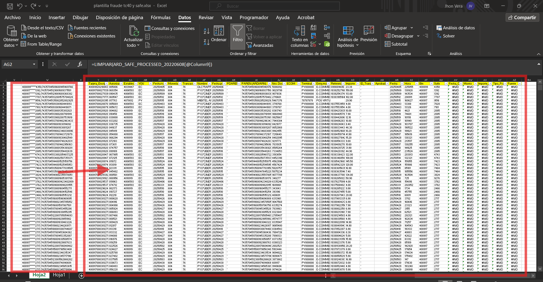
Se toma esa tabla y se copia a un txt, con este nombre: TC40_Safe_YYYYMMDD.txt
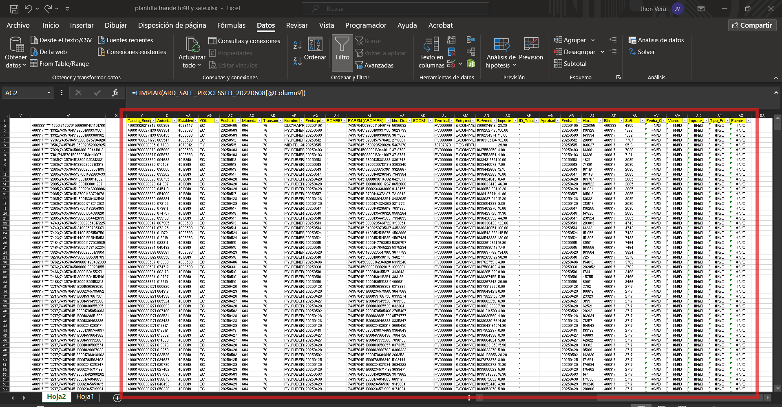

Descarga de Fraudes Asbanc
Los archivos llegan al correo provenientes de afs@asbanc.com.pe, dos veces al dia. Por la mañana después de las 6 am; y el segundo después de las 5:pm.
